目 录
一、适用范围………………………………2
二、主要技术数据…………………………2
三、仪器的使用……………………………2
四、注意事项………………………………4
五、仪器的保管……………………………4
六、仪器的成套性…………………………4

一、适用范围
1、本仪器适用于阀型避雷器（包括炭化硅普通阀型（FZ和FS），炭化硅磁吹阀型（FCZ和FCD）及氧化锌避雷器中放电记录器放电动作的检查和校验。该仪器符合中华人民共和国电力行业标准DL474.5-92“现场绝缘试验实施导则一避雷器试验”标准的要求，适用于在发电厂、变电所现场及修理车间、试验室等到条件下的试验用。
2、仪器能在下列条件下正常工作
环境温度：-10℃~50℃
环境湿度：40℃（20~90）%RH
大气压强：86~106KPA
二、主要技术数据
放电试验电压：大于2KV
充电时间：小于1分钟
仪器的供电电源：AC220±10 50HZ
消耗功率小于：30VA
仪器尺寸：300×220×180（mm）
仪器重量：0.6KG
三、仪器的使用
(a)仪器操作机构位置和作用：见图1
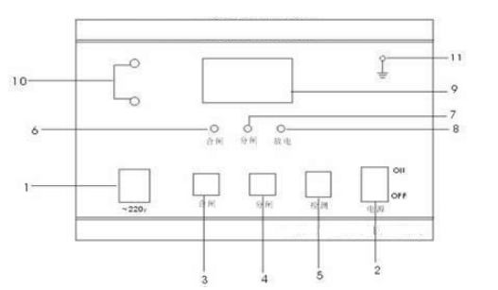
图1 面板布位图
1-电源插座（代熔断器）2-电源开关 3-合闸按键
4-分闸按键 5-放电检测按键 6-合闸状态指示类
7-分闸状态指示灯 8-放电检测指示灯 9-电压表
10-输出插座 11-接地装置
（b）仪器的使用
- 仪器在使用之前，操作者应先仔细阅读使用说明书，熟悉仪器各种操作机构的布局和作用。每次使用前，仪器电源开关均应置于断开位置。
- 将仪器的输出端用联接线与被检避雷器的放电记录器的输入端相连。
- 供电电源核对无误后，将仪器电源线接入。
- 接通仪器的电源开关，电源指示灯亮，此时分闸指示灯亮，仪器处于分闸状态。
- 按合闸按钮后，合闸灯亮，仪器开始充电工作，电压表指示开始上升；待电压表指示数值大于2.0KV值时，即可按下放电检测按钮，观察和记录放电记录器的动作情况，每按一次，记录器动作一次，放电检测后，充电回路能自动进行充电。
- 放电记录器计数试验检测完毕后，按动分闸按钮，合闸灯灭，分闸灯亮，此时仪器充电回路停止工作。试验结束，待输出电压完全零时关断电源开关才能拆除接线。
四、注意事项
1、拆除接线时，若输出电压没有回零，操作人员不能碰测试非绝缘部分，以免造成人身事故。
2、被试器不允许带电。
五、仪器的保管，贮存维护注意事项
1、仪器在保管和贮存中必须注意防止潮湿，以防止义器的绝缘度降低。
2、仪器出现异常须由对仪器及电子线路较熟悉并有一定专业知识的维修人员进行检修。
六、仪器的成套性
避雷器放电计数器检测仪 1台
电源线 1根
测试线 1副
使用说明书 1本
合格证 1份

